SERVICIO IMPRESIÓN FACTURAS PARA COBRANZA GAS NATURAL

Por el total:

N° ÍTEM | DESCRIPCIÓN | CANTIDAD | UNIDAD
1 | Servicio Impresión Facturas para Cobranza Gas Natural | 1.680.000 | Formulario

- CARACTERÍSTICAS DEL SERVICIO (Sujeto a Evaluación)

DESCRIPCIÓN DEL SERVICIO (OBLIGATORIO)
El presente servicio refiere a Impresión Facturas para Cobranza Gas Natural.

MODELO O DISEÑOS (OPCIONAL)
El servicio de Impresión Facturas para Cobranza Gas Natural, debe enmarcarse a las características siguientes:

- Cantidad: 1.680.000
- Papel: Bond de 75 gramos con óptimo desempeño para impresión y resistencia adecuada para plegado, manipulación y archivo
- Tamaño: 21 x 16 cm.
- Impresión: Full color anverso y reverso
- Marca de agua: Full color anverso
- Acabado: Numerado
- Diseño: El modelo físico será entregado a la empresa adjudicada, posterior suscripción del contrato (Similar Anexo 1)
- Empaquetado: Con papel de embalaje de óptima de calidad, la empresa adjudicada deberá entregar 840 Paquetes de 2.000 facturas cada debidamente identificada.
- Identificación de Paquetes: Cada paquete de 2.000 deberá llevar en una cara extrema lateral un rótulo con la siguiente información:

RAZON SOCIAL IMPRENTA
Nº: ..…...

CLIENTE: YPFB
FORMULARIO: Facturas Pre-impresas Gas Natural DRCB
TAMAÑO: 21 X 16 cm
PAQUETE Nº: ………………. (Del 1 al 840)
CANTIDAD: 2.000
CORRELATIVO: De….……………… Hasta ……….…...

Cuando se detecten divergencias entre los rótulos y el contenido de los paquetes, correrá por cuenta del adjudicatario la adecuación del contenido, considerándose no recibidos los paquetes que presenten tal anomalía.

MATERIALES, HERRAMIENTAS Y EQUIPOS
No corresponde en el presente proceso de contratación.
PLAZO DEL SERVICIO
El plazo de prestación del servicio de Impresión de Facturas para Cobranza Gas Natural en el Distrito de Redes de Gas Cochabamba será de 20 días calendario a partir de la firma del contrato de Servicio
EXPERIENCIA ESPECÍFICA DEL PROPONENTE
No corresponde en el presente proceso de contratación.
PERSONAL REQUERIDO
No corresponde en el presente proceso de contratación.

- CONDICIONES REQUERIDAS PARA EL SERVICIO (De cumplimiento obligatorio por el proponente)

FORMA DE PAGO
Una vez emitido el Informe de Conformidad del Servicio de Impresión Facturas para Cobranza Gas Natural por parte del Comité de Recepción, se procederá a la cancelación del 100% del monto total mediante un pago único a través de SIGEP, previa presentación de la siguiente documentación:
- Carta de solicitud de pago
- Factura original
- Fotocopia NIT
- Fotocopia Cédula Identidad Representante Legal
- Fotocopia Registro SIGEP
- Fotocopia de Contrato
- Acta de Entrega

LUGAR DE PRESTACIÓN DEL SERVICIO
La empresa adjudicada prestará el Servicio solicitado en sus oficinas y/o talleres según corresponda a fin de entregar el Servicio de manera oportuna una vez suscrito el contrato.

Posteriormente, La empresa adjudicada deberá entregar el Servicio solicitado en Almacenes del Distrito de Redes de Gas Cochabamba, ubicado en zona aeropuerto Calle Rafael Pavón esquina Viloma
FISCAL DEL SERVICIO
Se designará como FISCAL DEL SERVICIO para fines de seguimiento y control del servicio a la Encargada de Tesorería y Cobranzas como Unidad Solicitante.

MEDIOS DE TRANSPORTE
La empresa adjudicada cubrirá los costos de transporte para la entrega del servicio de Impresión de Facturas para Cobranza Gas Natural en el Distrito de Redes de Gas Cochabamba en condiciones óptimas de calidad para su respectivo resguardo y posterior uso.

TIEMPO DE RESPUESTA
No corresponde en el presente proceso de contratación.
MANTENIMIENTO DE MAQUINARIA
No corresponde en el presente proceso de contratación.
INSPECCIÓN Y PRUEBAS
El servicio de Impresión de Facturas para Cobranza Gas Natural en el Distrito de Redes de Gas Cochabamba, se encontrará sujeto a la presentación mínima de 2 pruebas físicas sujeta a validación/aprobación final por parte de YPFB antes de la impresión total del servicio señalado.

Los gastos de pruebas de diseño hasta la aprobación por YPFB, estará a cargo de la empresa adjudicada y su realización no aplazará el tiempo de entrega establecido.
GARANTÍAS FINANCIERAS
No corresponde por la naturaleza del contrato.
GARANTÍAS TÉCNICAS
Compromiso Notariado de reposición de formularios en el caso de existir fallas y/o errores de Servicio Impresión Facturas para Cobranza Gas Natural.
SERVICIOS CONEXOS
Los costos de los materiales y gastos conexos a ser utilizados correrán por cuenta del proveedor.

MULTAS (OBLIGATORIO)
El incumplimiento en el plazo de entrega, generará una multa del 1% para el proveedor sobre el importe total de la adjudicación por cada día calendario de retraso.

En caso de llegar al 10% por concepto de multas respecto al monto total adjudicado, se rescindirá el contrato quedando sin efecto el mismo, y YPFB se reservará el derecho de realizar las gestiones legales y administrativas respectivas para reportar en el SICOES.

FACTURACIÓN (OBLIGATORIO)
La factura debe ser emitida de acuerdo a normativa vigente a nombre de Yacimientos Petrolíferos Fiscales Bolivianos consignando el Número de Identificación Tributaria (NIT) 1020269020.
La factura deberá emitirse en el momento que finalice la ejecución o la prestación efectiva del servicio o a momento de percibir el pago total o parcial, lo que ocurra primero, sin deducir las multas ni otros cargos.
El proponente adjudicado (persona natural o jurídica, empresa unipersonal, sociedad accidental) deberá presentar el “Certificado de Inscripción” o reporte Consulta de Padrón emitido por el Servicio de Impuestos Nacionales, como evidencia de que la actividad económica registrada guarda relación con el objeto del proceso de contratación.

TRIBUTOS (OBLIGATORIO)
El adjudicado declara que todos los tributos vigentes a la fecha y que puedan originarse directa o indirectamente en aplicación del contrato, son de su responsabilidad, no correspondiendo ningún reclamo posterior.
SEGURIDAD INDUSTRIAL Y SALUD OCUPACIONAL EMPRESAS CONTRATISTAS DE YPFB BIENES (OBLIGATORIO)
La Empresa contratada para la provisión de “SERVICIOS” deberá cumplir con los estándares de Seguridad Industrial y Salud Ocupacional de YPFB.
- ASPECTOS GENERALES:
Para los procesos de contratación de bienes; en caso de que los mismos sean recibidos directamente en los almacenes de YPFB; no aplica una cláusula específica de SMS.

Excepto lo establecido en adelante:

- RECOMENDACIONES:
Para las tareas complementarias de entrega de bienes en los almacenes de YPFB, Unidad Solicitante a través de las Comisiones de Recepción y la Unidad SMS, deberán coordinar con la empresa Contratada a efectos de prevenir la ocurrencia de accidentes, incidentes y afectaciones al medio ambiente.

  - En caso de manipulación de bienes y materiales dentro de las instalaciones de YPFB; se deberán verificar (si corresponde) las condiciones del sistema de izaje de cargas (cables, eslingas, estrobos, y otros elementos necesarios para este fin).
  - En caso de la entrega de equipos eléctricos y/o electrónicos, se recomienda verificar las condiciones de suministro eléctrico en el equipo y en el lugar de la entrega, a fin de evitar daños en los mismos y al sistema eléctrico del lugar al momento de la instalación o pruebas, y para evitar accidentes personales debido a descargas eléctricas por mala manipulación de los equipos.
  - Las tareas complementarias para la entrega de bienes/equipos/materiales/montaje, deberán ser coordinadas con el personal de SMS de la Unidad Solicitante, en estricto cumplimiento de la normativa vigente y las políticas de Seguridad Industrial de YPFB.

Cochabamba, 12 de octubre de 2018
Elaborado por: | Aprobado por Jefe Inmediato Superior:
NOMBRE, FIRMA, CARGO Y SELLO | NOMBRE, FIRMA, CARGO Y SELLO

ANEXO 1

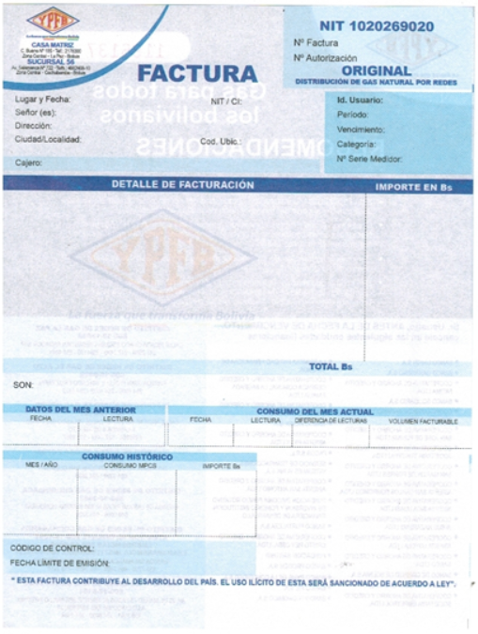 | 